Werkblad Hydrauliek Naam: ____________
Klas : ____________
Datum: ____________
- Hoeveel aansluitingen heeft een dubbelwerkende cilinder?

- Hoeveel aansluitingen heeft een enkelwerkende cilinder?

- Waardoor wordt de oliepomp bij dit hydrauliekmodel aangedreven?
1.
2.

- Waarom is de zuigslang altijd dikker dan de persslang?

- Welke kleur hebben de persleidingen (vast)?

- Welke kleur hebben de retourleidingen (vast)?

- Wat kan vervuiling veroorzaken in een hydrauliekinstallatie?
1.
2.
3.

- Met welk onderdeel kan je makkelijk hydrauliekleidingen met elkaar
verbinden?

9. Als je op de manometer een te hogedruk afleest. Welk onderdeel kan de
druk verlagen?

10. Leg de werking van dit onderdeel uit?

11. Noem drie functies van hydraulische olie op?
1.
2.
3.

12. Wat is de functie van de stuurschuif?

13. Wat regel je met het snelheidsregelventiel?

14. Waarom is het verplicht een slangbreukbeveiliging in te bouwen?

15. Schrijf het juiste onderdeelnummer in de rondjes in figuur 1.
1 = olietank 7 = zuiger
2 = stuurschuif 8 = veiligheidsklep
3 = oliepomp 9 = zuigerstang
4 = zuigfilter 10 = olie-aftapplug
5 = vuldop 11 = retourfilter
6 = cilinder

16. Kleur in figuur 1:
- de olie in de tank en zuigleiding groen
- de olie in de persleiding en cilinder rood
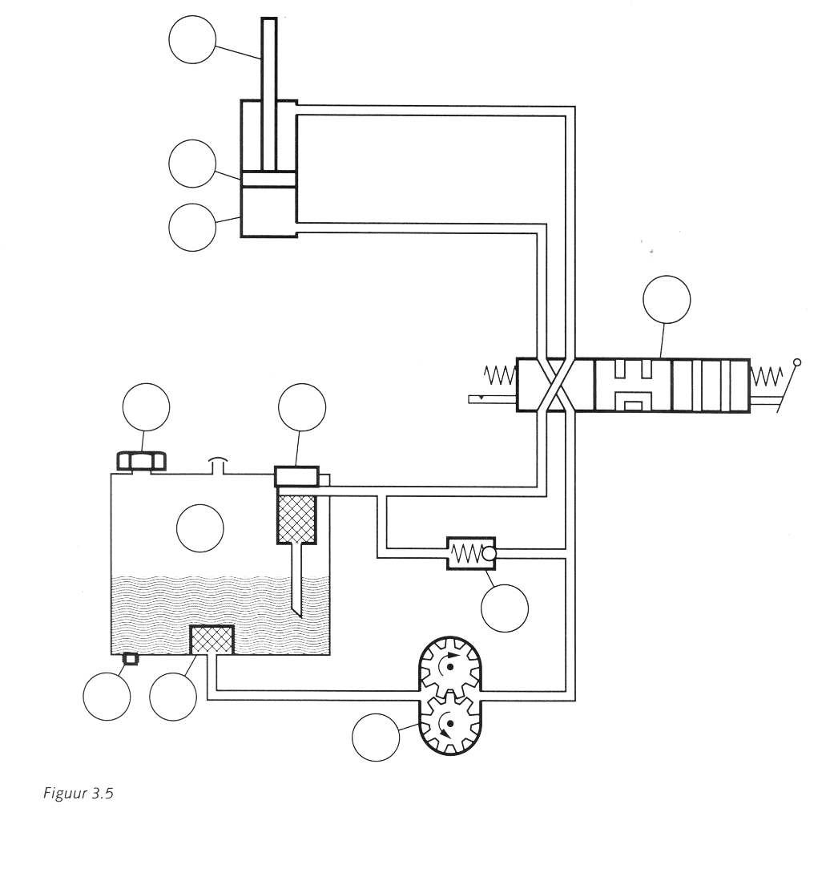
- de olie in de cilinder en retourleiding blauw
Figuur 1

17. Door in figuur 1 de stuurschuif te verplaatsen kun je de
volgende drie mogelijkheden krijgen:
- de zuiger in de cilinder gaat omhoog = hefstand;
- de zuiger in de cilinder gaat omlaag = zakstand;
- de zuiger staat stil = neutraalstand.

In welke stand staat de stuurschuif in figuur 1?

Wat doet de zuiger in dit geval?

18. Kleur in figuur 2:
- de olie in de retourleiding van stuurschuif naar de tank blauw
- de olie in de persleiding van de pomp naar de stuurschuif rood
- de olie in de cilinder en leidingen naar de stuurschuif geel
- de olie in de tank en zuigleiding naar de pomp groen.

19. Door in figuur 2 de stuurschuif te verplaatsen kun je de
volgende drie mogelijkheden krijgen:
- de zuiger in de cilinder gaat omhoog = hefstand;
- de zuiger in de cilinder gaat omlaag = zakstand;
- de zuiger staat stil = neutraalstand.
In welke stand staat de stuurschuif in figuur 2?

Wat doet de zuiger in dit geval?

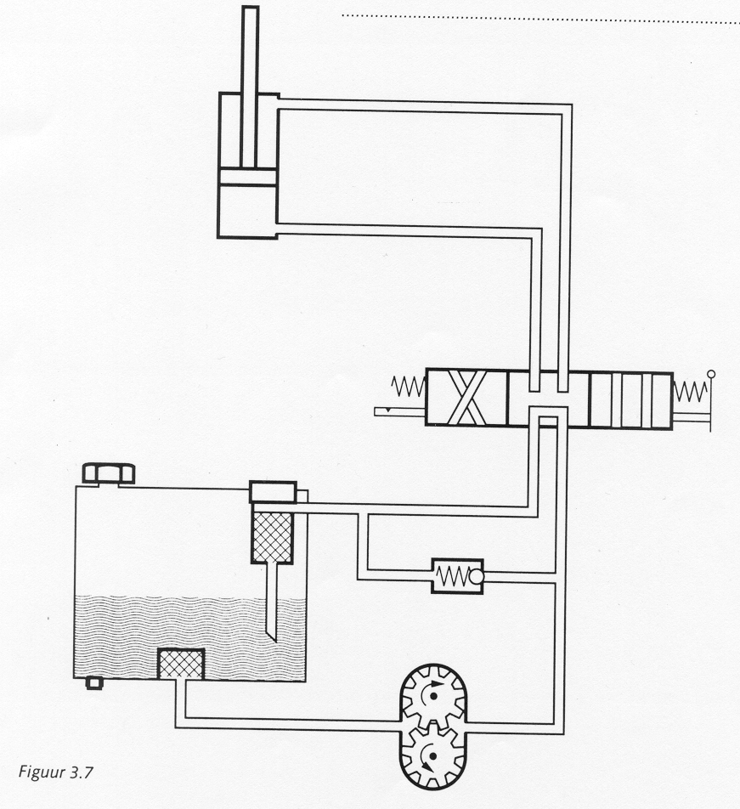
Figuur 2

20. Schrijf het juiste onderdeelnummer in de rondjes bij figuur 3.
1 = olietank 7 = zuiger
2 = zakstand 8 = veiligheidsklep
3 = oliepomp 9 = zuigerstang
4 = zuigfilter 10 = neutraalstand
5 = hefstand 11 = retourfilter
6= cilinder

21. Kleur in figuur 3. / 4 / 5
- de olie in de tank en zuigleiding groen
- de olie in de persleiding en cilinder rood
- de olie in de cilinder en retourleiding blauw
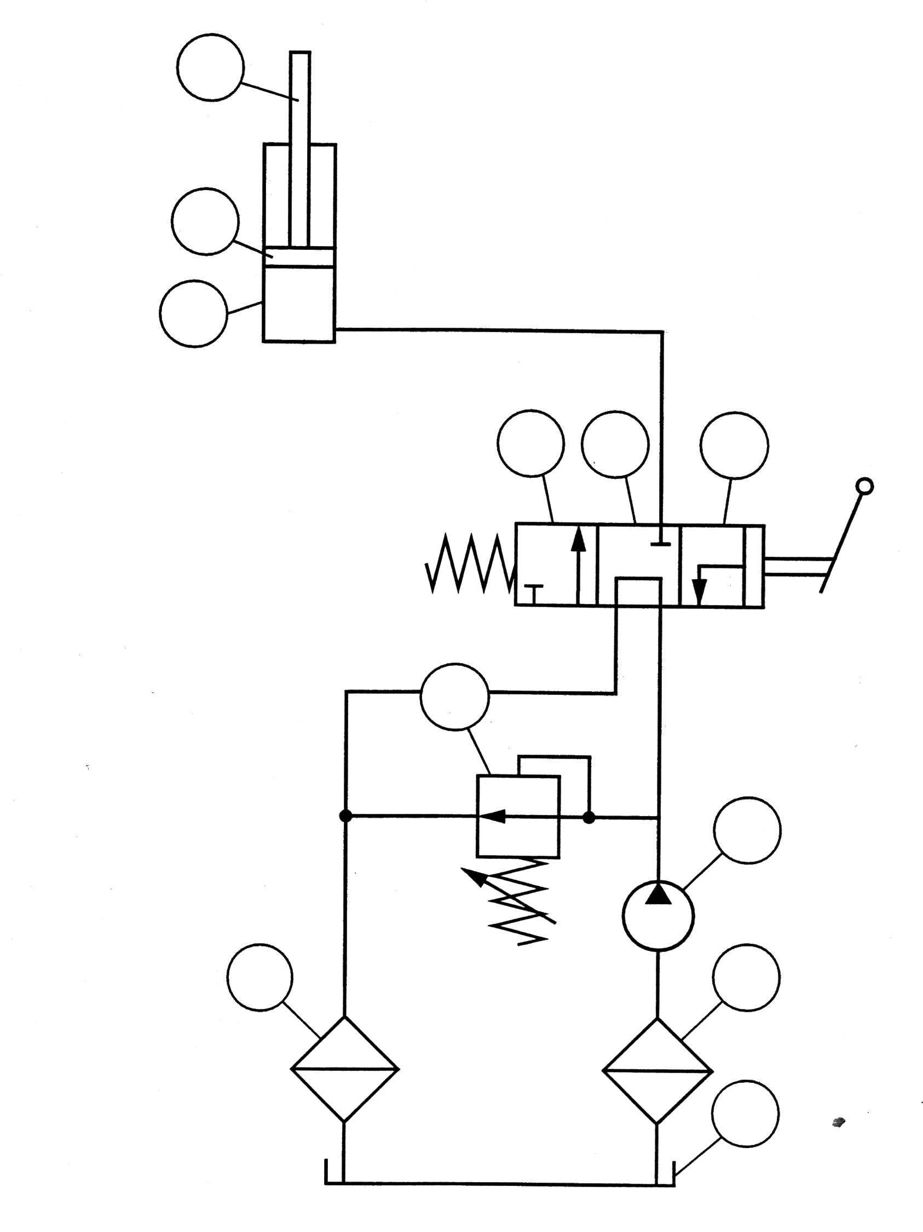
- de olie in de neutraal stand geel
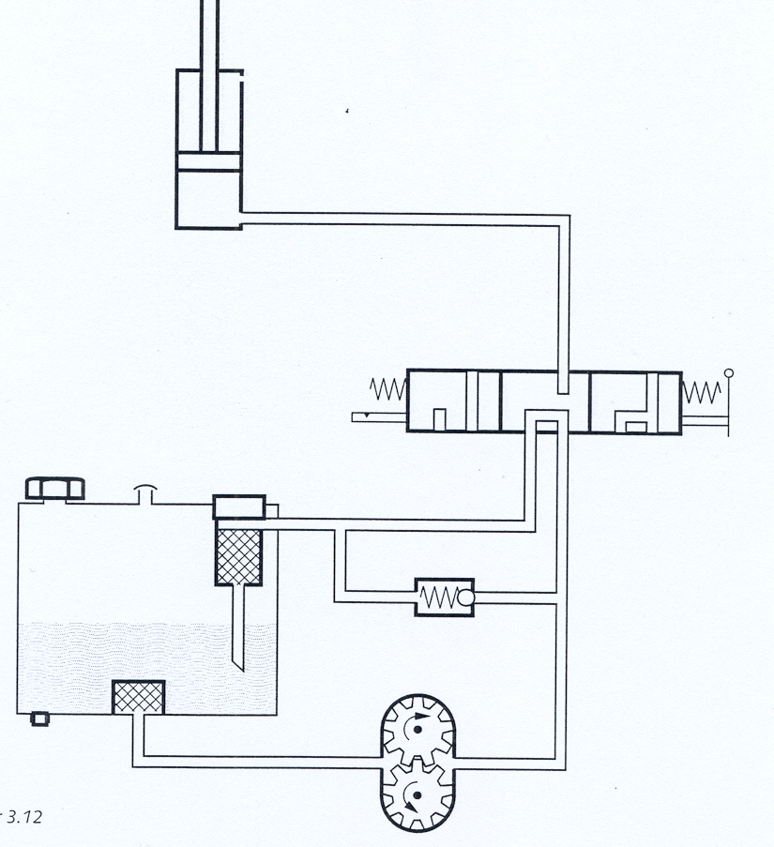
Figuur 3

Figuur 4

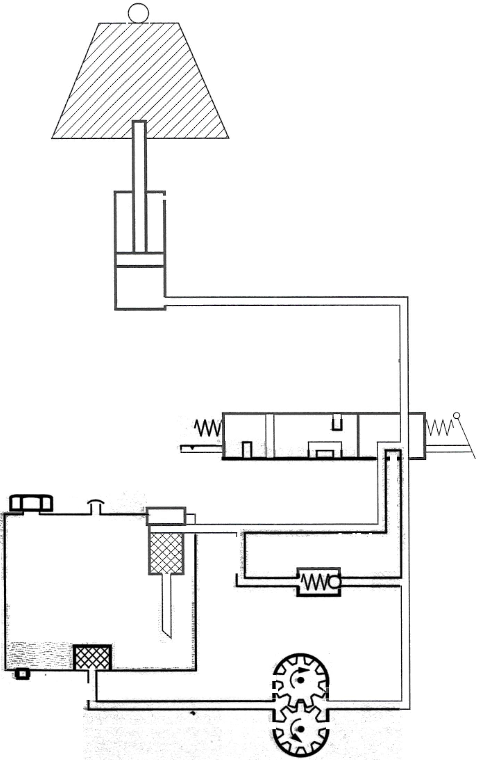
KG
Figuur 5

22. Noem 4 voorbeelden waar hydrauliek wordt toegepast?
1.
2.
3.
4.

